

**Kalorijski dnevnik**

**Predmet: Klijent Server Sistemi**

**Profesor: Student:**

**dr Mirko Kosanović Miloš Božinović**

**Miloš Kosanović Rer 67/17**

***Jun 2020***

SADRŽAJ

1. Uvod - 3 -

2. Instalacija i podešavanje projekta - 3 -

2.1. Instaliranje modula - 3 -

2.2. Pokretanje aplikacije……………………………………………………………………- 4 -

3. Arhitektura aplikacije - 4 -

3.1 Serverski deo - 5 -

3.2 Klijentski deo - 5 -

3.3 Baza podataka - 5 -

3.4 Komunikacija - 6 -

4. Rad aplikacije - 7 -

4.1 Opis implementacije - 7 -

4.2 Opis funkcionalnosti – korisničko uputstvo - 9 -

5. Literatura - 11 -

# 1. Uvod

# U ovom projektu obrađena je izrada veb aplikacije koja predstavlja platformu ishranu, pod nazivom *„Kalorijski dnevnik“* . Tehnologije koje su korišćene na klijentskoj strani su HTML5, CSS, JQuery dok su na serverskoj strani korišćeni NodeJS sa Express framework-om i Javascript. Za prikaz html-a je korišćen EJS templejtski jezik. Za pamćenje podataka o namirnicama i korisnicima korišćena je MongoDB baza podataka. Alati koji su korišćeni prilikom izrade aplikacije su Google Chrome pretraživač̌ i Visual Code Studio.

# Da bi koristili aplikaciju potrebno je prvo da napravimo nalog sa svojom email adresom i lozinkom. Nakon pristupa sajtu, možemo pristupiti tri stranice od kojih se sastoji sajt. Na stranici „Namirnice“ možemo dodati neke naše namirnice ili pretražiti neke već postojeće proizvode koje nas zanimaju. Pored stranice „Namirnice“ imamo jos dve stranice „Dnevnik“ gde možemo da unosemo obroke koje smo u toku dana jeli, i stranica „Kalkulator“ gde možemo izračunati broj kalorija koje su nam potrebne da unesemo.

# 2. Instalacija i podešavanje projekta

Da bismo pokrenuli nodejs aplikaciju potrebno je da instaliramo NodeJs, *a* za ovaj projekatkoristimo i Mongob, ali nam za bazu nije potrebna instalacija zato što se ona nalazi na cloud-u.

## 2.1. Instaliranje modula

U ovom projektu nalazi se **package.json** fajl, to je fajl koji se inicijalizuje sa projektom, naravno na zahtev programera, i ukoliko popunimo sve informacije ispravno biće kreiran fajl. Zatim kad krenemo da instaliramo nove module i ukoliko upotrebimo neke ključne reči (-S , -save) prilikom instalacije u ovom fajlu biće nam upisani svi moduli koje koristimo za našu aplikaciju. U koliko je sve to ispravno kreirano, da bi smo na nekom drugom računaru pokrenuli i instalirali module, potreno je ukucati sledeću naredbu **npm install** ova naredba prvo pretražuje **package.json** fajl i u njemu traži i instalira sve dependence (tj. Module ili biblioteke) koji su potrebni za ovaj projekat.

## 2.2. Pokretanje aplikacije

## Da bismo pokrenuli projekat potrebno je da se nađemo u glavnom folderu gde se nalazi fajl app.js, iz tog foldera onda pokrećemo konzolu (cmd) i kucamo „nodemon app“ ovu komandu koristimo zato što se u ovom projektu koristio modul Nodemon koji odmah po pamćenju falja server se sam restartuje. Naravno možemo da pokrenemo aplikaciju i na klasičan način kucanjem komande „node app“ u konzoli (cmd).

# 3. Arhitektura aplikacije

Aplikacija u sebi sadrži korenski (engl. Root) direktorijum '/' koji u sebi sadrži '/node_module' direktorijum koji sadrži module koji su potrebni NodeJS-u, '/public' direktorijum u kome je smešten klijentski deo aplikacije, kao i dve datoteke '/package.json' koji predstavlja JSON dokument koji opisuje samu aplikaciju i sadrži spisak modula od kojih je serverski deo aplikacije zavistan i app.js datoteka u kojoj je kod NodeJS servera. Svakoj datoteci iz '/public' direktorijuma je moguće pristupiti javno, odnosno direktno iz URL-a veb čitača. '/public' direktorijum se sastoji iz dnevnik.ejs' dokumenta koji predstavlja osnovni html dokument u kome će se dalje prikazivati aplikacija i 'app' direktorijuma u kome se nalaze kontroleri koji predstavljaju logiku klijentske aplikacije. U ’/views’ datoteci se nalazi sve html stranice u EJS formatu kojima pristupamo preko aplikacije.

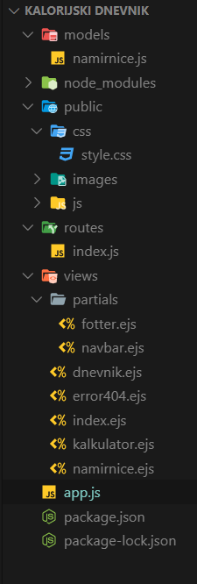

## 3.1 Serverski deo

Express.js je minimalni framework za NodeJS web aplikacije. Express sadrži metode za rutiranje, serviranje statičkih datoteka, korišćenje šablona rukovanje greškama, rukovanje sesijama i još dosta toga.

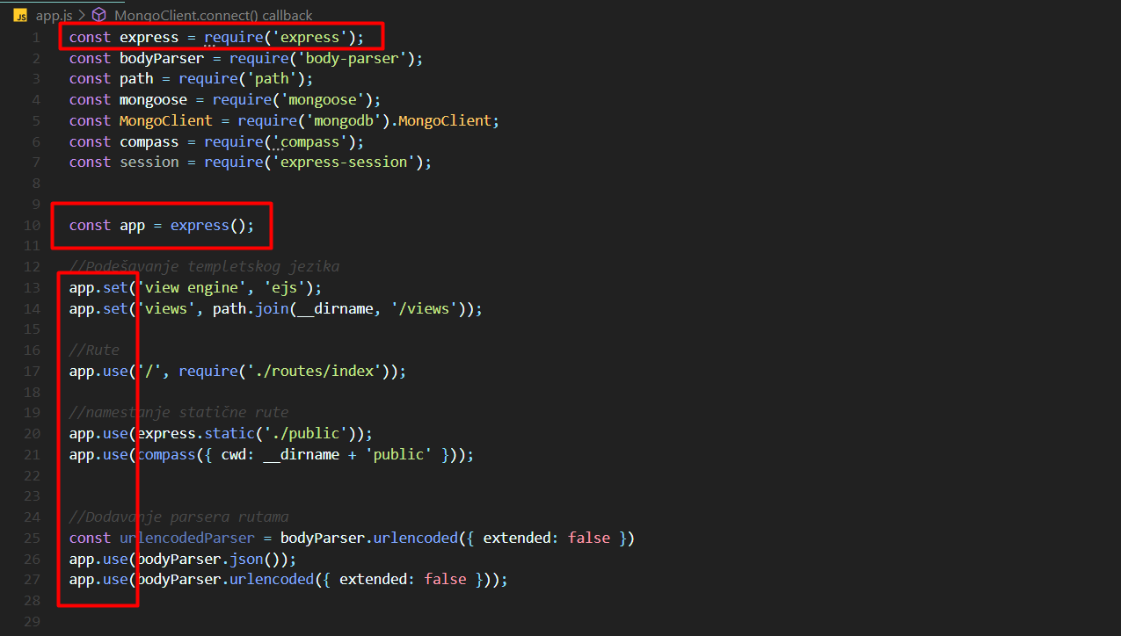

Ovde možemo videti kako smo uneli express modul, i stavili ga u konstatu app i tako pozivamo funckiju express().

## 3.2 Klijentski deo

Što se tiče klijentskog dela, koristišćen je EJS templejt jezik za renderovanje *HTML, CSS*. Za izgled celog sajta korišćen je klasičan CSS bez ikakvih dodataka. Neke funkcionalnosti sajta, kao za search, kalkulator, dnevnik koriščena je JavaScript i JQuery.

## 3.3 Baza podataka

## MongoDB je NoSQL baza podataka, koja ne koristi SQL za povezivanje, nerelaciona je, distribuirana, otvorenog koda i horizontalno skalabilna. Napisana je u C++ jeziku i otvorenog je koda. MongoDB čuva podatke kao JSON dokumente sa dinamičkim šemama. JSON (JavaScript Object Notation) je otvoreni standard zasnovan na tekstu, osmišljen za razmenu podataka koji su pogodni za čitanje ljudima. Baza je aploudovana na cloud-u tako dan ne treba instalacija za bazu.

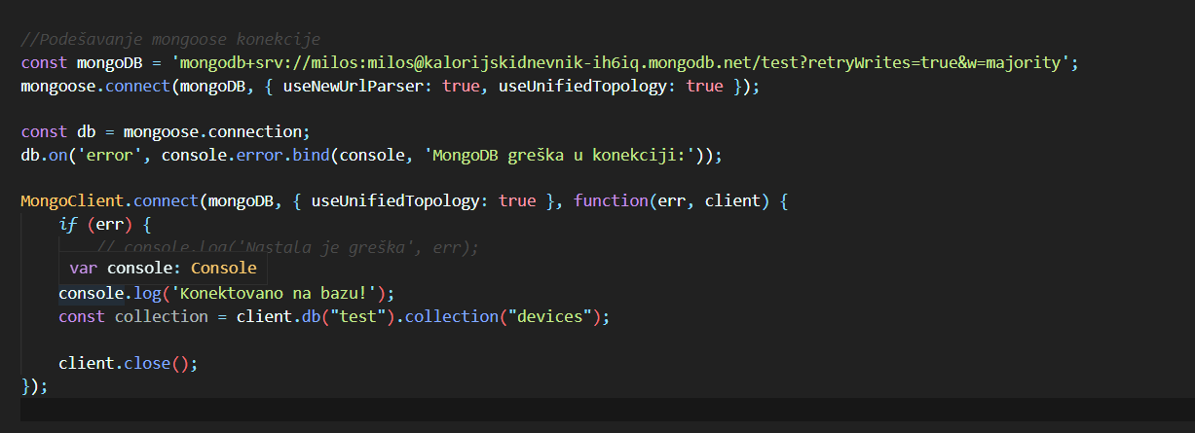

## 3.4 Komunikacija

## U okviru fajla ’index.js’ nalaze se rute koje vode na odredjenu EJS stranicu. Serverska strana obrađuje taj zahtev i ispunjava klijetske.

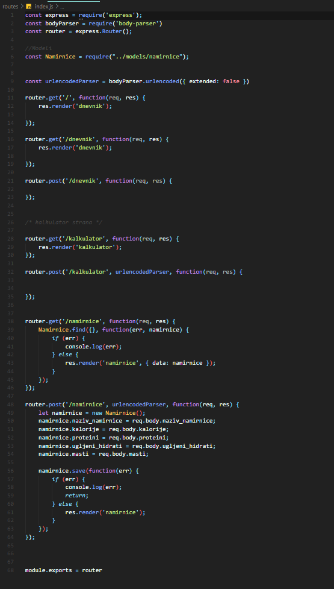

# 4. Rad aplikacije

## 4.1 Opis implementacije

U fajlu app.js se nalazi kod gde su implementirani moduli i baza.

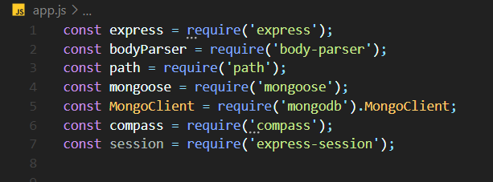

U falju models se nalazi model namirnice.js .

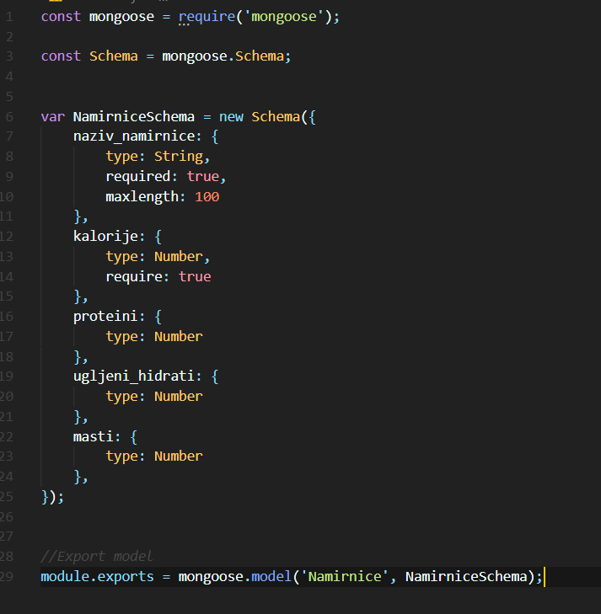

Ovde možemo videti kod gde se podaci upisuju u bazu i ispisuju na ekran na stranici namirnice.

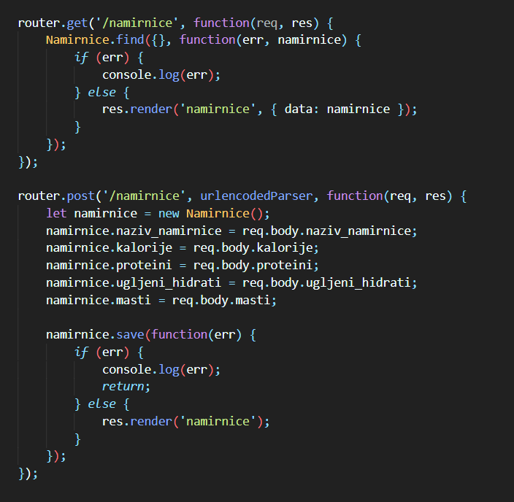

## 4.2 Opis funkcionalnosti – korisničko uputstvo

# Na kalkulator strani možemo da biramo između muškog i ženskog pola, gde unosimo naše podatke i dobija okvirno broj kalorija koja su nam potrebna.

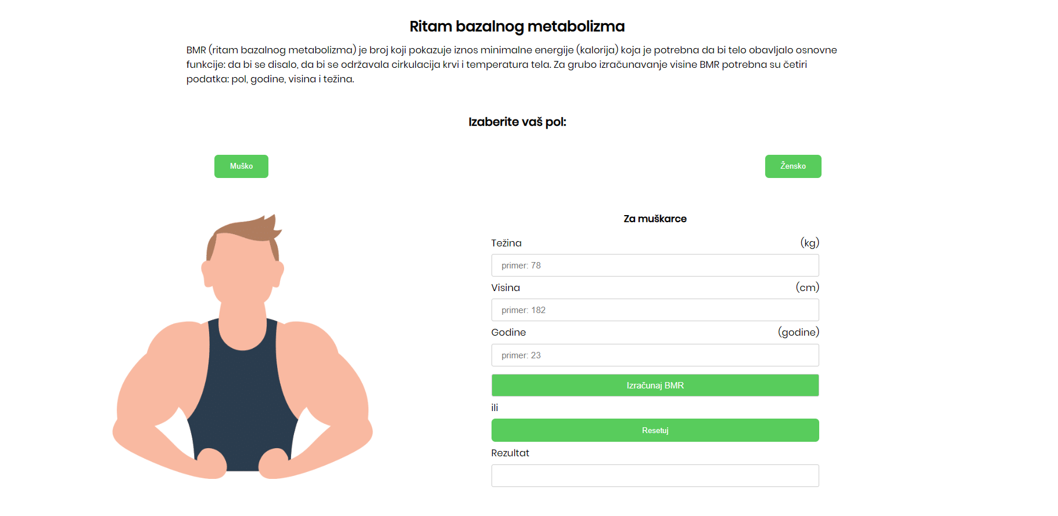

BMI kalkulator, ponovnim unosom naših podataka možemo da vidimo kojoj grupi ljudi pripadamo u odnosu sa težinom.

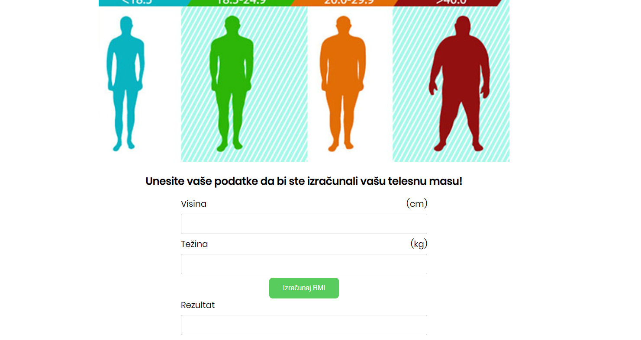

Stranica dnevnik, je glavna strana i na njoj se se unosi ono što smo mi tokom dana jeli i dobijamo ukupan broj pojedenih kalorija.

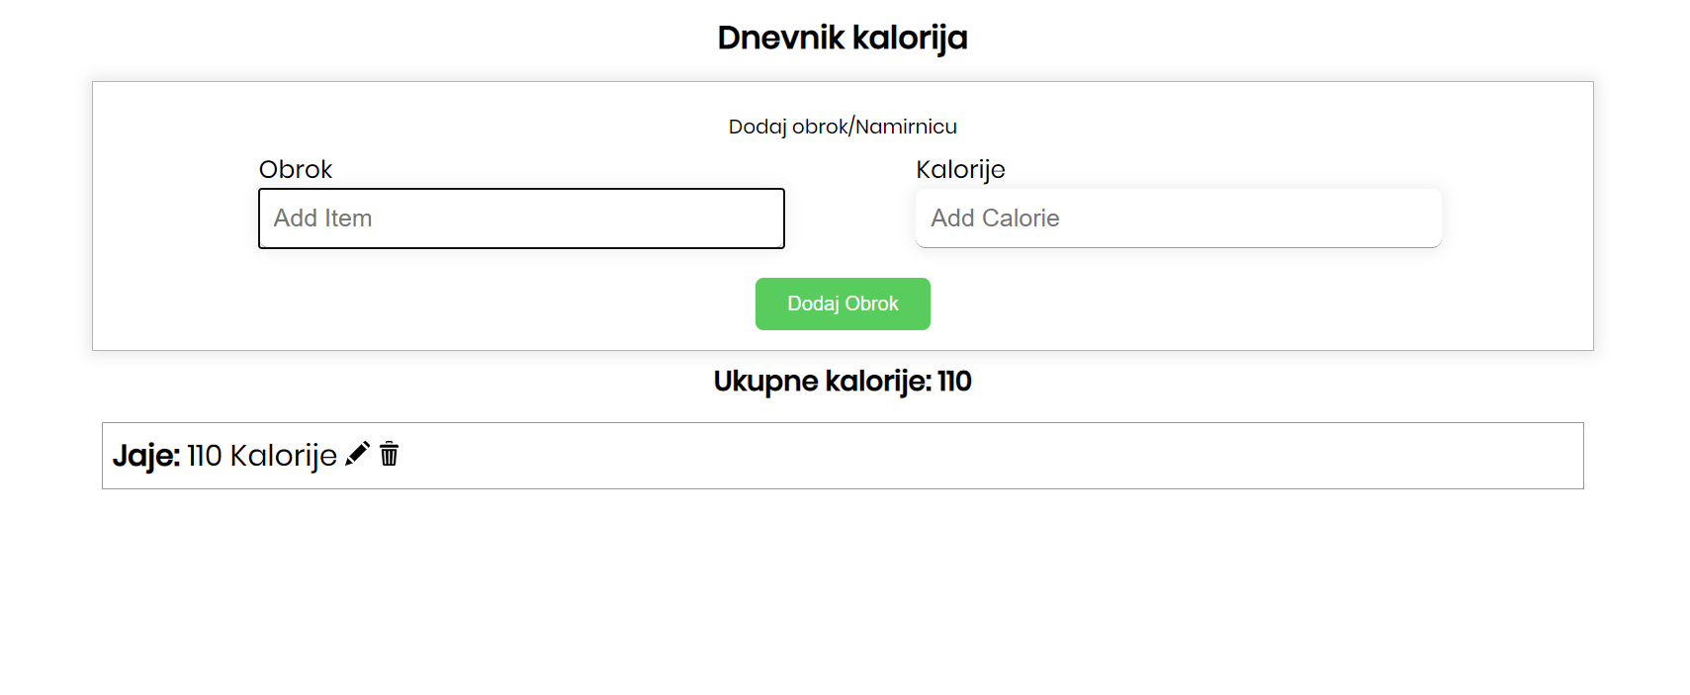

Stranica namirnice, i tabela za unos novih namirnica.

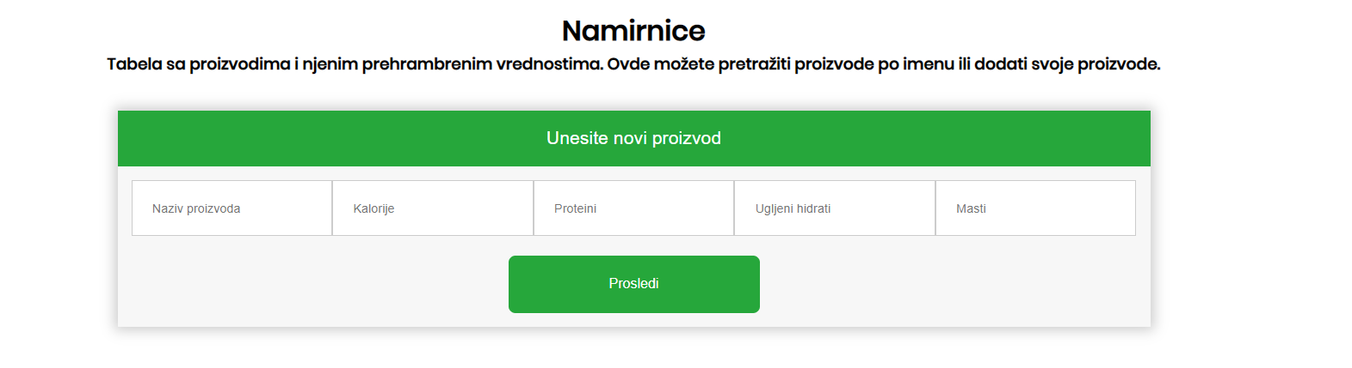

Tabela gde se ispisuju podaci iz baze koje smo uneli.

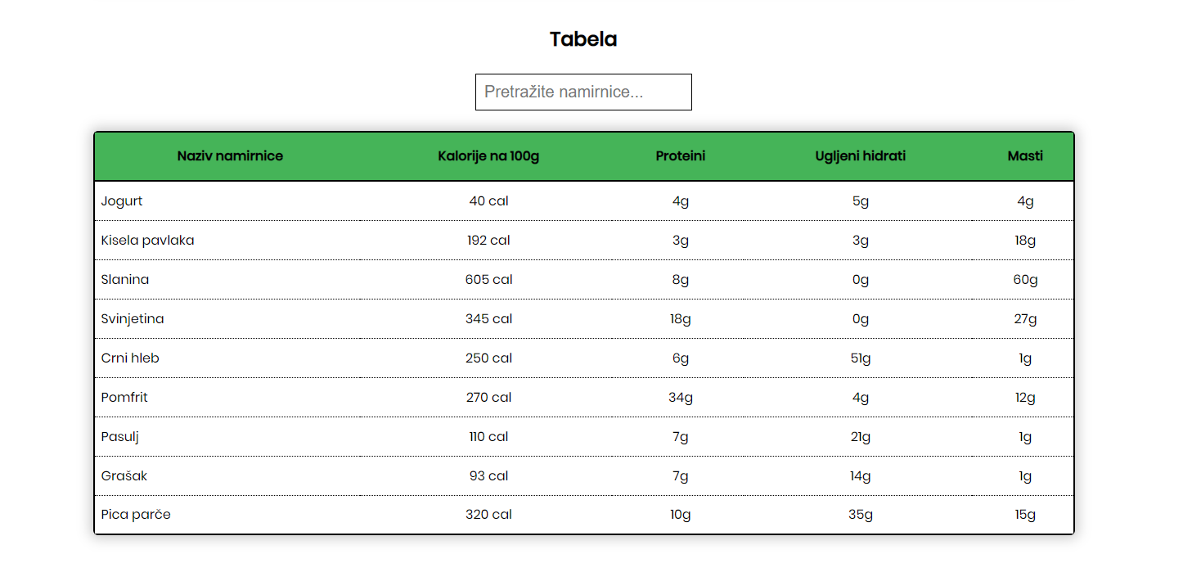

# 5. Literatura

Praktikum iz Klijent-server sistema

<https://www.npmjs.com/>

<https://www.w3schools.com/nodejs/>

<https://getbootstrap.com/>

<https://github.com/>

<https://youtube.com/>

<https://stackoverflow.com/>